MADIO z.s. | Smlouva S21010
Smlouva S21010
Uzavřená podle občanského zákoníku ust. § 1746 odst.2 č. 89/2012 Sb.
Smluvní strany
Odběratel
Dodavatel
Střední škola - Centrum odborné přípravy
technické Uherský Brod
Vlčnovská 688
MADIO z.s.
Kvítková 3687
Zlín 760 01
Uherský Brod 68801
Česká republika
Česká republika
IČ: 26572702
DIČ: CZ26572702 | Nejsme plátci DPH
IČ: 15527816
L 13724 vedená u Krajského soudu v Brně
DIČ: CZ15527816
Zastoupený pro potřeby této smlouvy
Zastoupený
Ladislav Kryštof
Petr Štěpáník
Předmět smlouvy
Dodavatel se zavazuje realizovat pro Odběratele službu/y:
Adaptační pobyt (20-29 osob, 2 dny)
v termínu od: 20.09.2021 do: 21.09.2021.
Cena
1
2
3
. Cena je mezi Odběratelem a Dodavatelem stanovena dohodou.
. Cena je dohodnuta ve výši 69.241,00 Kč. Dodavatel není plátce DPH.
. K ceně bude připočteno cestovné, které je účtováno dle platných předpisů (Sazba základní náhrady
za používání silničních motorových vozidel a stravného, podle aktuální vyhlášky MPSV ČR.).
. Faktura bude Odběrateli zaslána na výše uvedenou adresu, nebo elektronicky.
4
Platební podmínky
1. Všechny realizované služby jsou fakturovány průběžně, nejpozději poslední den kalendářního
měsíce v němž byly realizovány a se splatností 10 dní.
2. Odběratel uhradí fakturu v termínu splatnosti. Odběratel splní svou platební povinnost v den, v
němž bude příslušná částka připsána na bankovní účet Dodavatele.
3
. Faktury Dodavatele musí obsahovat zejména tyto náležitosti: označení faktury, název a sídlo
Dodavatele, IČ a DIČ Dodavatele a jeho číslo bankovního účtu, název a sídlo Odběratele, IČ
Odběratele, předmět plnění, způsob úhrady, cena, vyčíslení DPH a účtovaná částka, den vystavení
a splatnost faktury.
4. V případě prodlevy platby je Dodavatel oprávněný účtovat smluvní pokutu ve výši 0,025% z
fakturované částky za každý den prodlení.
Závazky Dodavatele
Strana 1
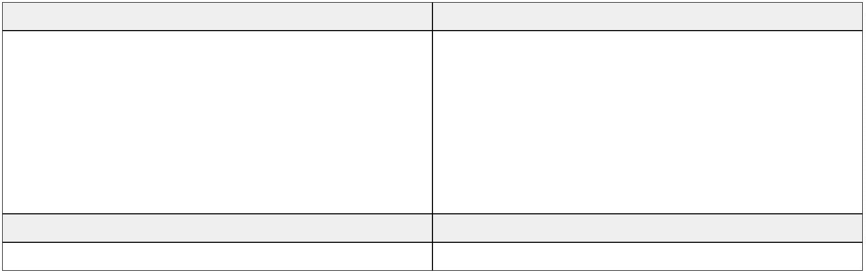

MADIO z.s. | Smlouva S21010
. Zajistit požadovaný rozsah a kvalitu služeb uvedených v Předmětu smlouvy.
. Dodržovat bezpečnostní, protipožární, hygienické a ekologické předpisy a normy objednatele.
. Vybavit své pracovníky osobními ochrannými pracovními prostředky.
. V případě akreditovaného vzdělávání a splnění podmínek, vystavit jeho účastníkům příslušné
osvědčení.
1
2
3
4
5. Zpracovávat osobní údaje v souladu s Prohlášením o ochraně osobních údajů (aktuální jsou
dostupné online v patičce webových stránek www.madio.cz)
Závazky Odběratele
1. Umožnit Dodavateli realizaci služby.
2. Poskytnout Dodavateli osobní údaje dané akreditací potřebné k vystavení certifikátů a umožnit tak
jejich zpracování Dodavatelem.
3
4
. Proplatit fakturu v dohodnuté lhůtě na účet Dodavatele.
. V případě realizace služeb v prostorách Odběratele, zajistit požadované odpovídající prostory
potřebné k realizaci Předmětu smlouvy.
Další ujednání a podrobnosti
Dodavatel si vyhrazuje právo na pořizování fotodokumentace a audiovizuálních záznamů z průběhu
realizace. Odběratel se zavazuje o tom informovat všechny účastníky, případně jejich zákonné
zástupce (viz Závazky Dodavatele bod 5.) a zajistit si jejich souhlas s těmito skutečnostmi.
Předmětem smlouvy se rozumí produkt: "Adaptační pobyt (20-29osob, 2 dny)" ve dvou kusech
a s datem konání 20. - 21. 9. 2021 (celkem dvě třídy každá třída 26 účastníků a třídní učitel).
V případě navýšení počtu účastníků se poměrně navýší cena, v opačném případě cena zůstává.
Dodavatel zajišťuje pouze program pro účastníky pobytu.
Místo konání: Rekreační a školící středisko Kopánky, Mikulčin Vrch.
Ubytování, stravování a dopravu účastníků si zajišťuje objednavatel, mimo tuto smlouvu.
Ubytování, stravování a dopravu lektorů si zajišťuje dodavatel a je již zahrnuto v ceně pobytu.
Závěrečná ustanovení
1. Veškeré změny této smlouvy mohou být prováděny pouze na základě dohody mezi smluvními
stranami formou písemného dodatku.
2
3
. Tato smlouva nabývá účinnosti dnem podpisu obou smluvních stran.
. Obě smluvní strany prohlašují, že tato smlouva je projevem jejich svobodné a vážné vůle, což
stvrzují svými podpisy.
4. Smlouva se vyhotovuje ve dvou provedeních, z nichž jeden obdrží Odběratel, jeden obdrží
Dodavatel.
Za Dodavatele dne
Za Odběratele dne
…
………………………………………
…………………………………………
Ladislav Kryštof
Petr Štěpáník
Strana 2

MADIO z.s. | Smlouva S21010
Strana 3

